**20231128| 小六班**

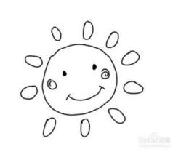

Daily life



**「来园情况」**

近日的温度有回暖的趋势，今天的天气晴朗，阳光明媚，孩子们踏着欢快的脚步来到了幼儿园！昨日带回的《快乐家园》基本上都已带回，小朋友们棒棒哒！

今天共来园18人，3人请假。期待他们的归来哦！

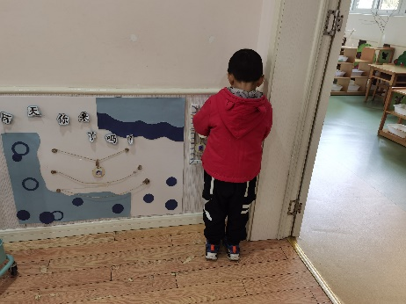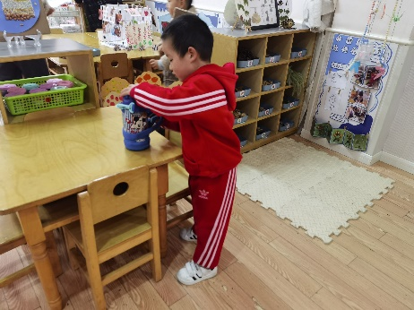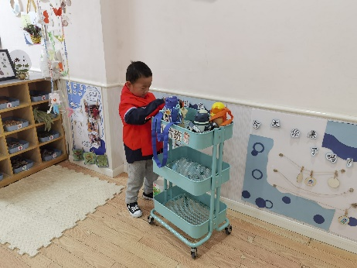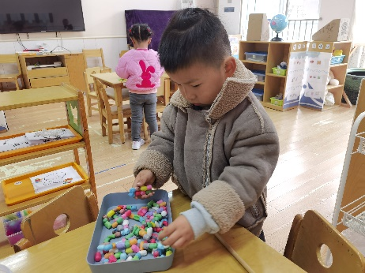 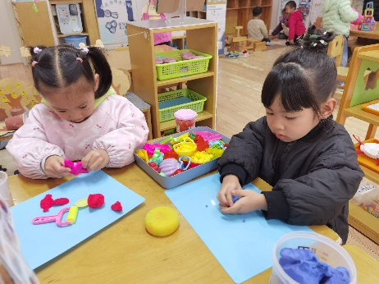 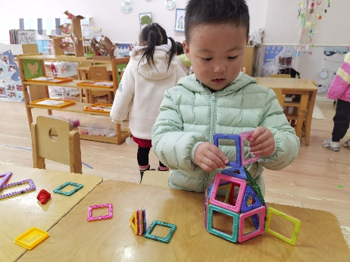

**「日常生活观察」**

|  |  |  |  |  |  |  |  |  |
| --- | --- | --- | --- | --- | --- | --- | --- | --- |
| **序号** | **姓名** | **入园情绪** | **早点** | **午餐** | | | **午睡** | **午点** |
| **饭** | **菜** | **汤** |
| 1 | 方张羽 | √ | √ | √ | ⭕ | √ | √ | √ |
| 2 | 王韵涵 | √ | √ | √ | √ | √ | √ | √ |
| 3 | 杨子熠 | √ | √ | √ | ⭕ | ⭕ | √ | √ |
| 4 | 程桢雯 | √ | √ | √ | ⭕ | ⭕ | √ | √ |
| 5 | 林清姝 | √ | √ | √ | √ | √ | √ | √ |
| 6 | 南羽晞 | √ | √ | √ | √ | √ | √ | √ |
| 7 | 郭慕芸 | 请假 |  |  |  |  |  |  |
| 8 | 马筱萌 | √ | √ | √ | √ | √ | √ | √ |
| 9 | 许晨依 | √ | √ | √ | ⭕ | √ | √ | √ |
| 10 | 韩泽霖 | √ | √ | √ | ⭕ | √ | √ | √ |
| 11 | 任俊晟 | √ | √ | ⭕ | ⭕ | √ | √ | √ |
| 12 | 顾宇浩 | 请假 |  |  |  |  |  |  |
| 13 | 魏书宇 | √ | √ | √ | ⭕ | √ | √ | √ |
| 14 | 冯逸凡 | √ | √ | √ | √ | √ | √ | √ |
| 15 | 鞠奕鸿 | 请假 |  |  |  |  |  |  |
| 16 | 徐佑恒 | √ | √ | √ | √ | √ | √ | √ |
| 17 | 庄溢 | √ | √ | ⭕ | ⭕ | ⭕ | √ | √ |
| 18 | 赵天睿 | √ | √ | √ | ⭕ | √ | √ | √ |
| 19 | 朱圣庆 | √ | √ | √ | √ | √ | √ | √ |
| 20 | 李宇航 | √ | √ | √ | ⭕ | √ | √ | √ |
| 21 | 戴君瑞 | √ | √ | √ | ⭕ | ⭕ | √ | √ |

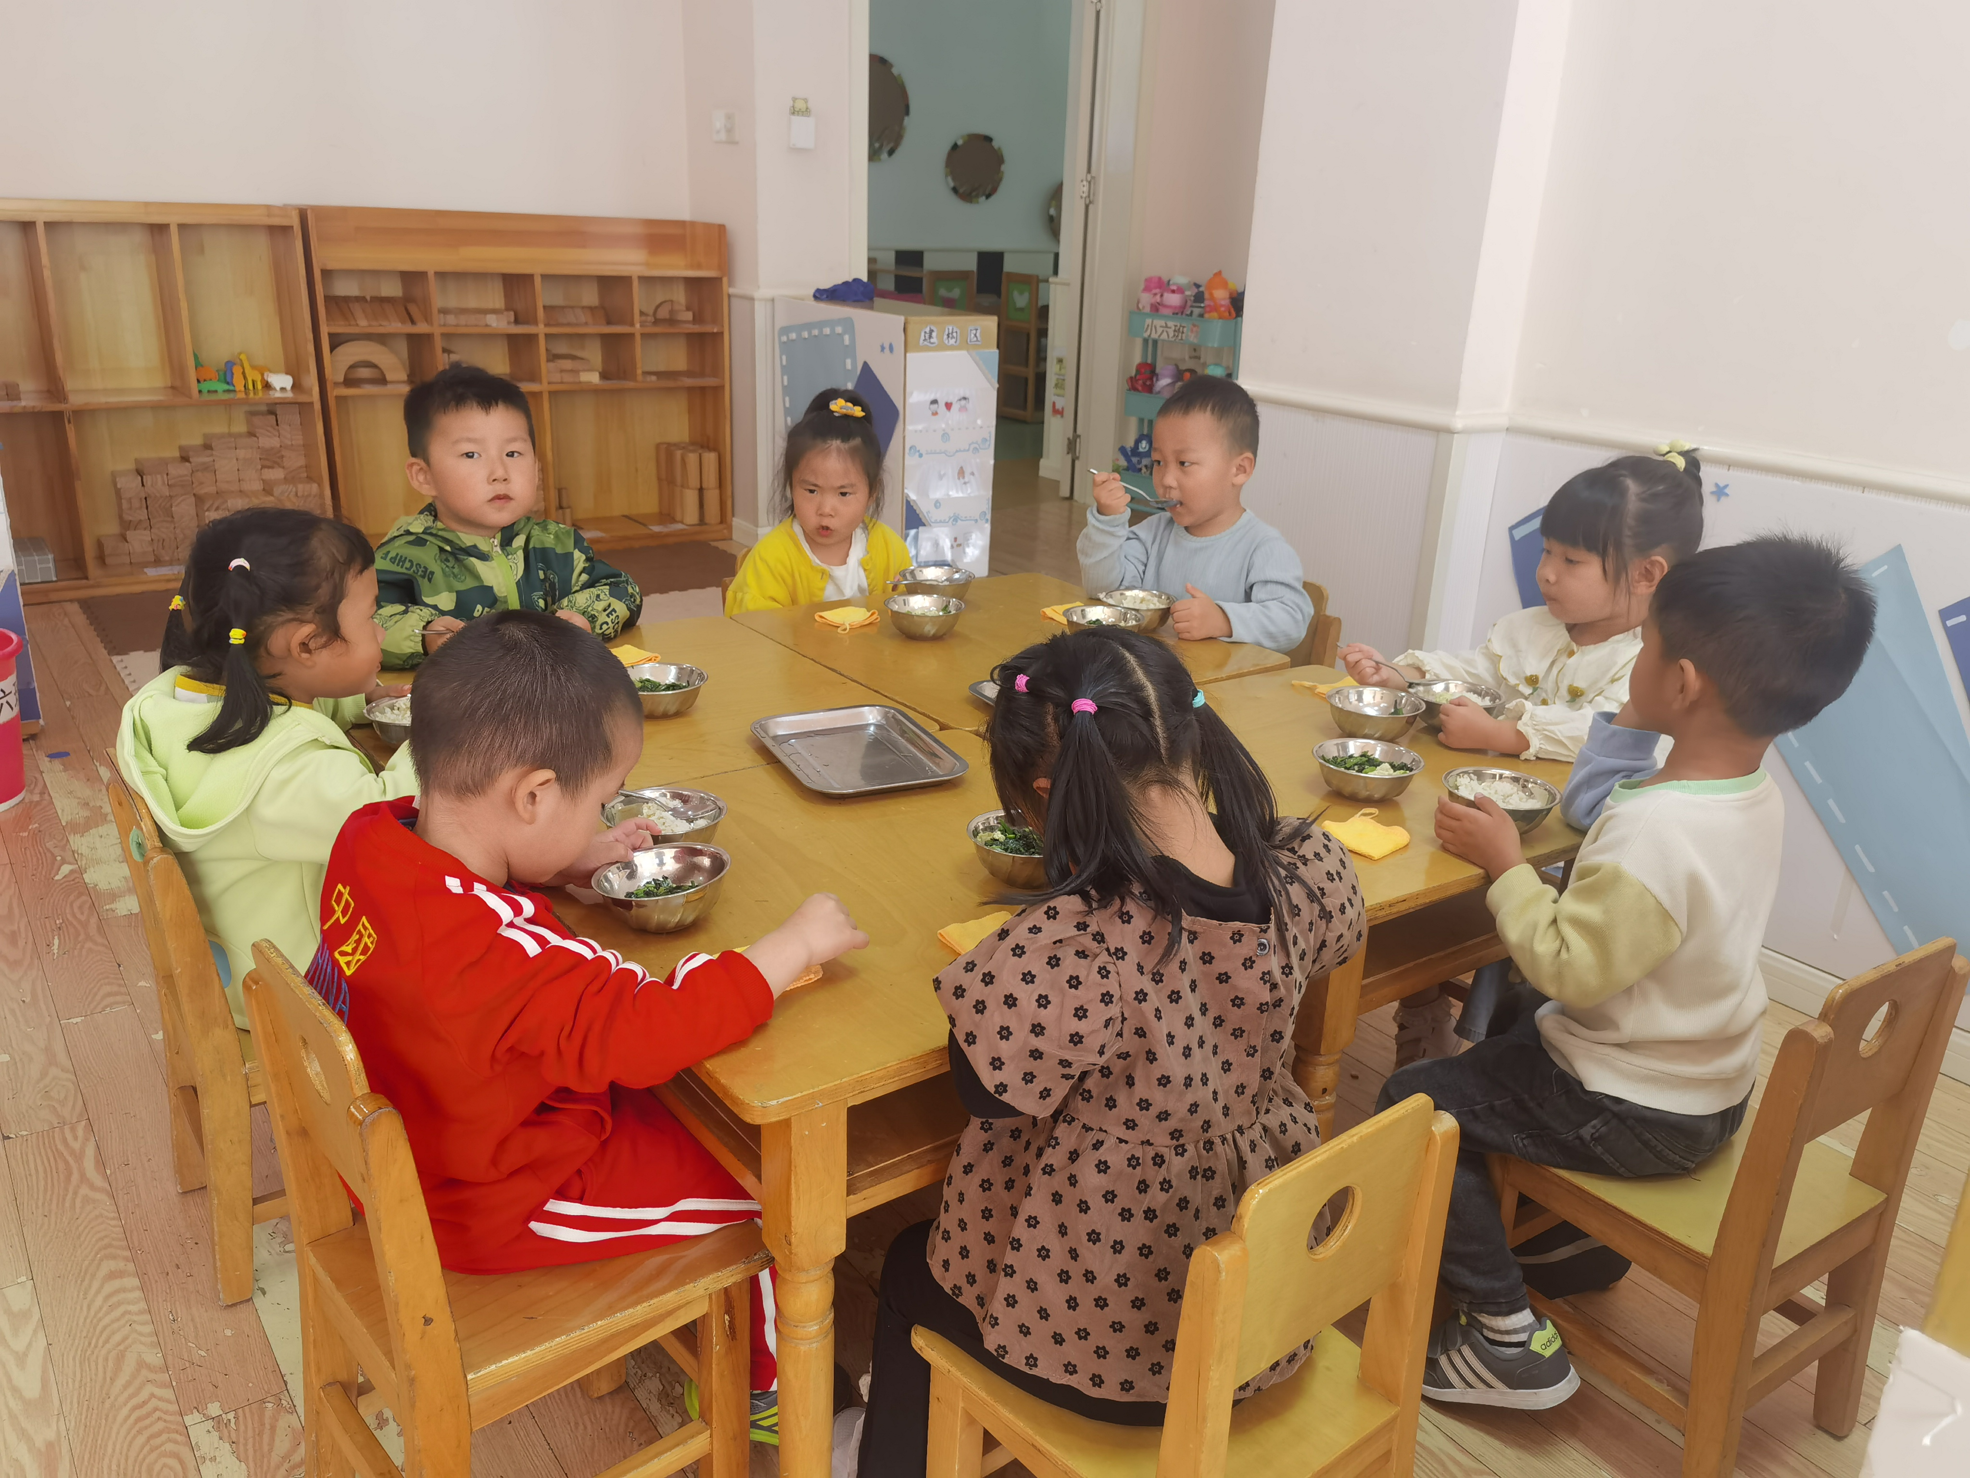

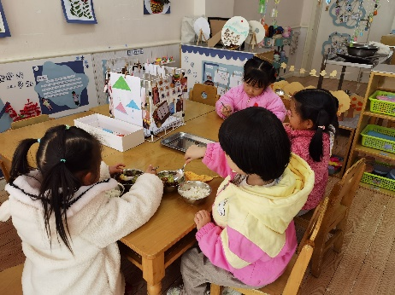 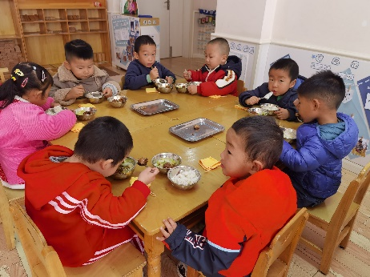 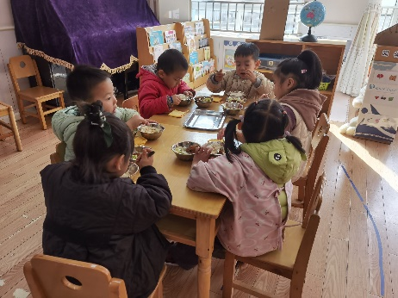

**「集体活动」**

今天孩子们在一起通过珠子排队的方式了解了排序！他们先比较了2种珠子的大小，接着比较3种、4种，在了解了珠子整体大小后，尝试在排序板上给小珠子们排队啦！小朋友们都积极举手，勇于尝试，很厉害呢！

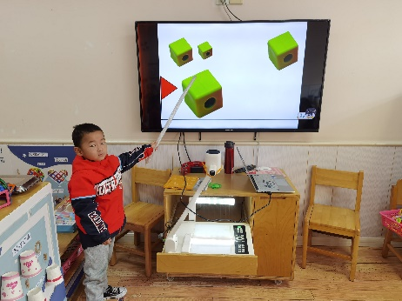 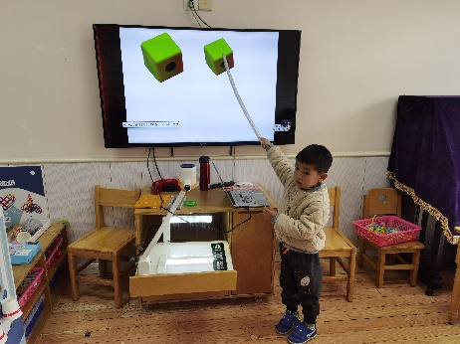 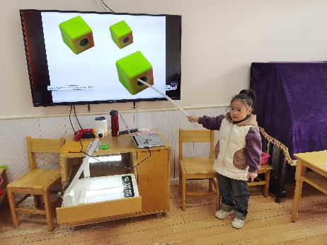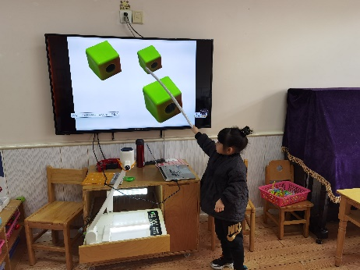 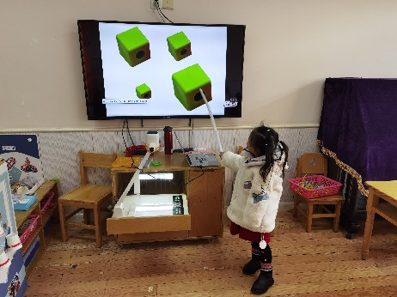 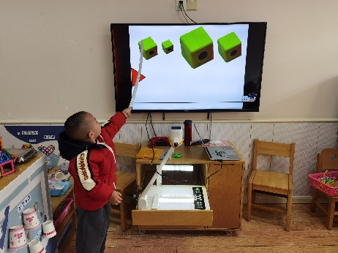

**「温馨提示」**

1. 个别宝贝的《快乐家园》尚未带来，请家长们及时填写并带来哦！
2. 明天我们将一起制作传声筒，请家长们为孩子准备2个纸杯于明天早晨带来哦！